**Informe Administrativo**



**SIGC** (Sistema de Información para la Gestión de Calificaciones)

Análisis y Desarrollo de Sistemas de Información

**Tabla de Contenido**

**1.Introducción** **3**

**2.Alcance** **3**

**3. Plan De Migración De Datos** **4**

**4. Plan Para La Realización De Copias De Seguridad** **4**

4.1. Diagrama De Las Políticas De Backup Para El Hosting Del Portal Web 4

4.2. Diagrama De Las Políticas De Backup Para Las Estaciones De Trabajo 4

**5. Plan De Capacitación De Usuarios** **4**

**6. Conclusión** **4**

# **1.Introducción**

Al momento de desarrollar un sistema informático, el manejo de los datos es de suma importancia y mantener la integridad de la misma ya que la alteración de los datos puede conllevar consecuencias legales para la empresa. Por aspectos como los mencionados anteriormente es necesario cada cierto periodo de tiempo realizar un backup de la información, de tal manera que garanticen la seguridad de los datos del cliente y que la información que reciba sea veraz.

# **2.Alcance**

El presente proyecto se realiza en el marco del programa tecnológico análisis y desarrollo de sistemas de información del SENA, regional Bogotá en el módulo de programación. El principal objetivo es aplicar los conocimientos adquiridos en el transcurso del programa para realizar un sistema de información. Para el presente caso se seleccionó la institución educativa Enrique Santos Montejo del municipio de Tenjo, Cundinamarca, en el cual existe un contacto por parte de uno de los integrantes del grupo. A través de un acercamiento con esta persona se lo lograron identificar algunas necesidades de información, requerimientos de información que se pueden clasificar en cuatro:

*Gestión del archivo, ya que no existe digitalización de este, lo cual provoca una gran acumulación de documentos físicos, una demora en los procesos y un riesgo biológico para los encargados del área.

*Una plataforma de apoyo pedagógico para la labor de los docentes y los estudiantes, la cual contenga recursos de aprendizaje.

*Sistema de información para la gestión de la información del observador del alumno.

*Sistema de información para la gestión de las calificaciones de los estudiantes.

*Se decide trabajar este último punto, porque la satisfacción de esta necesidad de información abarca procesos pedagógicos y administrativos para la institución educativa, además la plataforma será de fácil manejo para toda la comunidad educativa.

*Este sistema de información contará con las siguientes características:

*Módulo de registro de notas. En este módulo el profesor podrá establecer la cantidad de notas de cada periodo académico y el valor porcentual de cada uno. El sistema realiza de forma automática cálculos que muestran el valor definitivo de la nota. Se podrán observar estadísticas, como por ejemplo la cantidad de materias aprobadas y reprobadas por estudiante.

Módulo de visualización de notas. En este módulo tanto profesores como estudiantes, tendrán acceso a las calificaciones de los estudiantes. El estudiante tendrá únicamente acceso para consultar las notas de las materias que esté cursando. Los profesores tendrán acceso para consultar las notas de los estudiantes bajo su cargo. El director de curso podrá observar todas las notas de los estudiantes de su grupo.

Una vez analizados los requerimientos por parte de la institución educativa, se inicia el desarrollo de la plataforma. Cuando la plataforma se encuentre finalizada, será sometida a un periodo de prueba. Por último, se realizará la presentación de la plataforma al colegio.

# **3. Plan De Migración De Datos**

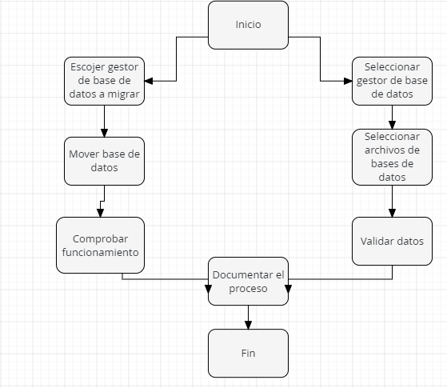

# 

# **4. Plan Para La Realización De Copias De Seguridad**

## [***4.1. Diagrama De Las Políticas De Backup Para El Hosting Del Portal Web***](https://lucid.app/lucidchart/4f249aa2-067e-4f48-af8c-bc974c18f318/edit?invitationId=inv_01b1c813-af93-49e5-a434-1a2850d39201)

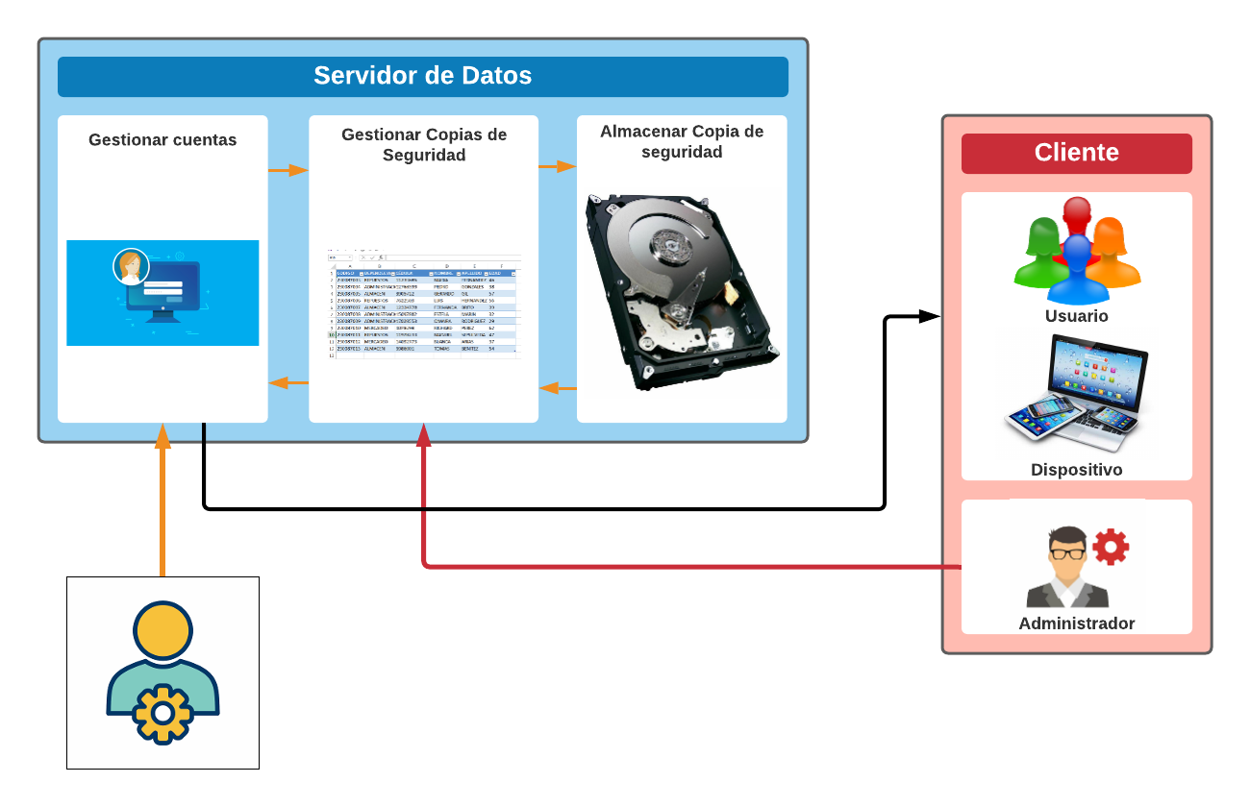

## [***4.2. Diagrama De Las Políticas De Backup Para Las Estaciones De Trabajo***](https://lucid.app/lucidchart/188aa5dc-4f6d-4da9-ad9c-833d7527a824/edit?invitationId=inv_b8be876b-33a7-4c35-bf91-2f89b702b39e)

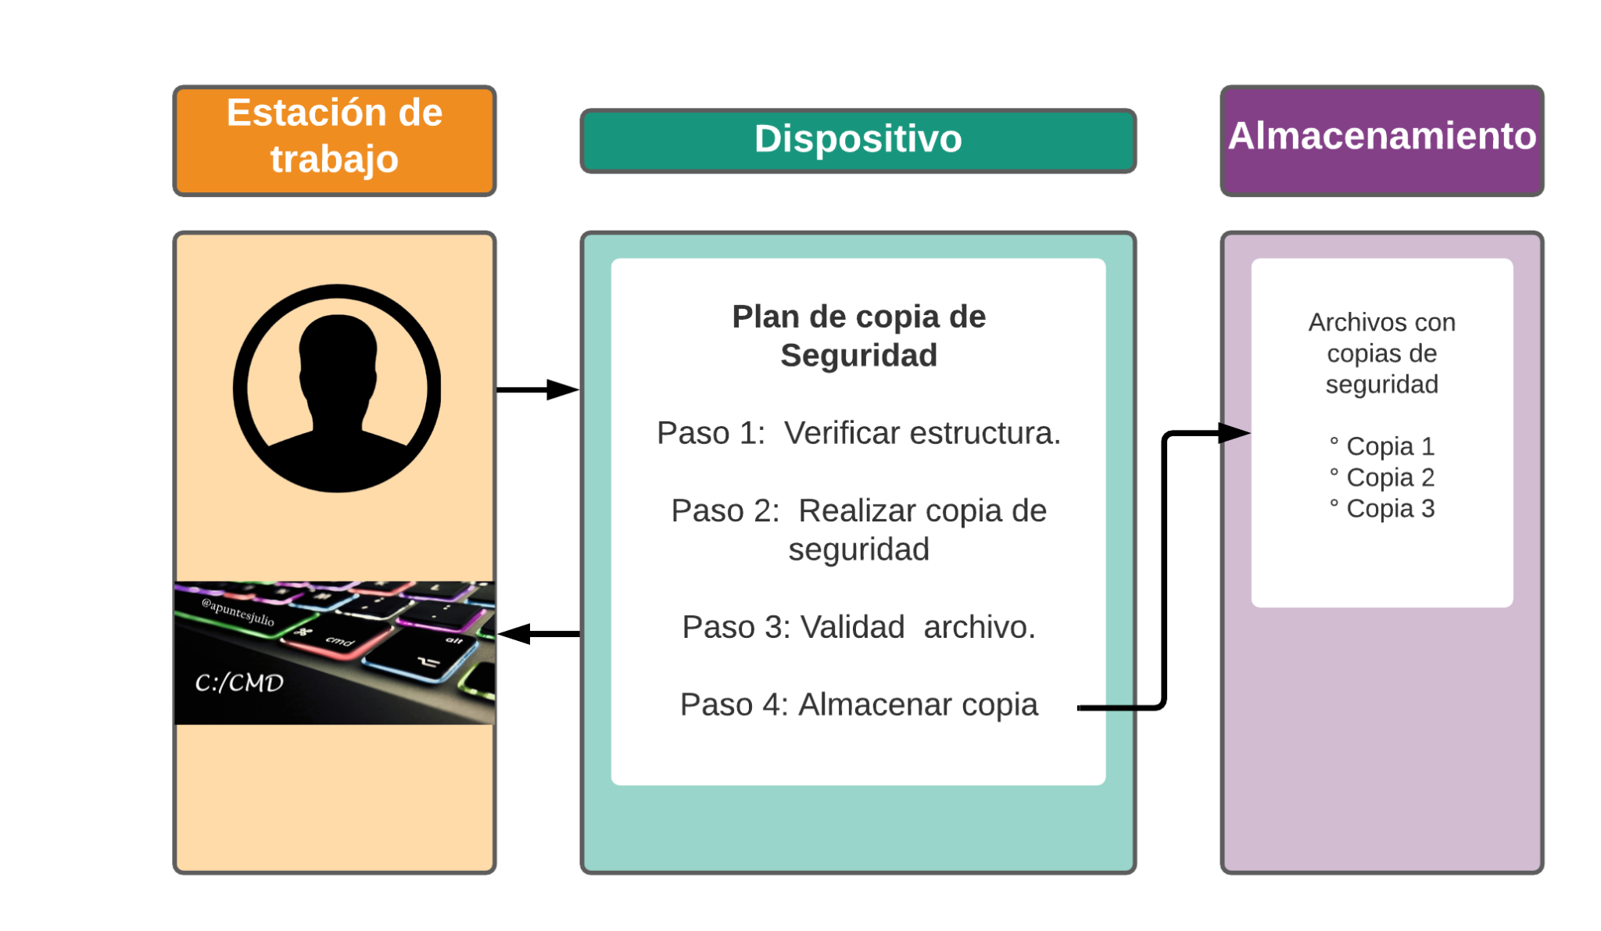

# 

# **5. Plan De Capacitación De Usuarios**

# 

# **6. Conclusión**

La planeación grupal para la generación de backups es un sistema muy necesario para que el sistema pueda ser seguro, confiable y durable, ya que la pérdida de información es un problema hay que evitar. El trabajo en equipo entre las partes implicadas ayuda a que el cliente pueda recibir un software funcional con la mínima cantidad de errores.

# 